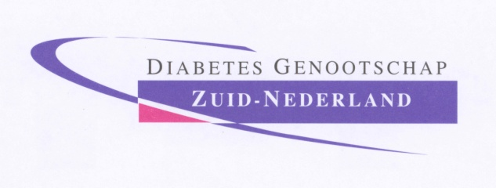

Utrecht, 28 september 2017

Betreft: Programma Diabetes Genootschap Zuid-Nederland 25 oktober 2017.

Geachte collega,

Het doet ons genoegen u uit te nodigen voor de halfjaarlijkse bijeenkomst van het
Diabetes Genootschap Zuid-Nederland.

De bijeenkomst vindt plaats op woensdag 25 oktober aanstaande in
“Oudaen” Oudegracht 99 in Utrecht.
(Dichtbij het Centraal Station en parkeergarage F5)

Het programma, waarvoor accreditatie is aangevraagd bij de NIV, is bijgevoegd.
In verband met de organisatie van deze middag willen wij graag weten of u deelneemt aan het programma.

Mede namens Arno Toorians en Ruut Bianchi zien wij u graag op woensdag 25 oktober aanstaande!

Aanmelden en betalen voor deze bijeenkomst vindt volledig plaats via onze website * op www.dgzn.nl
Na betaling ontvangt u direct een factuur, welke tevens een bevestiging is van uw aanmelding.
Aanmelden is mogelijk tot en met 18 oktober ivm reservering van het diner in Oudaen.

Wij sturen een week voorafgaand aan de bijeenkomst een reminder en een routebeschrijving.

Met vriendelijke groet,

Harold de Valk
Internist-Endocrinoloog

UMC Utrecht

Programma

14.00 uur Ontvangst in Oudaen

14.30 uur Welkom in Oudaen !
Dr. Harold de Valk, internist-endocrinoloog
UMC Utrecht

14.45 uur “The life and times of the free style libre”
Prof. Dr. Henk Bilo

15.45 uur “In control: rtCGM bij patiënten met hypoglycaemie unawareness”
VUmc groep

16.45 uur Pauze

17.15 uur “Eten is weten: een andere kijk op wat wij doen (moeten)”
Esmee Kroon, diëtist UMC Utrecht

17.45 uur “CSII light bij patiënten met de type 2 diabetes: de INSTEP studie”
Dr. Harold de Valk, internist-endocrinoloog UMC Utrecht

18.15 uur “Nieuwe ontwikkelingen in de huidige diabetes praktijk”
Dr. Arno Toorians, internist-endocrinoloog St Anna Zorggroep, Geldrop
Voorzitter DGZN

18.45 uur Afsluiting en evaluatie

19.00 uur Diner

* Aanmelden op www.dgzn.nl

U dient in te loggen met onderstaande gegevens (of de gegevens die u zelf heeft aangepast)

- gebruikersnaam: uw nieuwe gebruikersnaam
- wachtwoord: dgzn (of het door u gewijzigde wachtwoord)

Advies : wijzig het algemene- in een persoonlijk wachtwoord. U doet dat via Account > Profiel bewerken.

Het blijkt dat e-mails vanuit het @dgzn.nl adres niet altijd worden ontvangen. Check bij twijfel of onze berichten terechtkomen in uw spamfolder en leer uw mailprogramma dat @dgzn.nl tot uw vertrouwde contactpersonen behoort.

Verandert u van werkkring, geef dan het nieuwe mailadres door aan webmaster@dgzn.nl

- dit programma is financieel mogelijk gemaakt door bijdragen van de firma’s: Sanofi Aventis, Novo Nordisk, Boehringer Ingelheim, Astra Zeneca & Eli Lilly

